湖州浙宝钙业科技股份有限公司
年产活性钙灰50万吨、氢氧化钙15万吨、食品级氧化钙8万吨
安全现状评价现场勘验照片
项目负责人冯功源现场勘验照片：
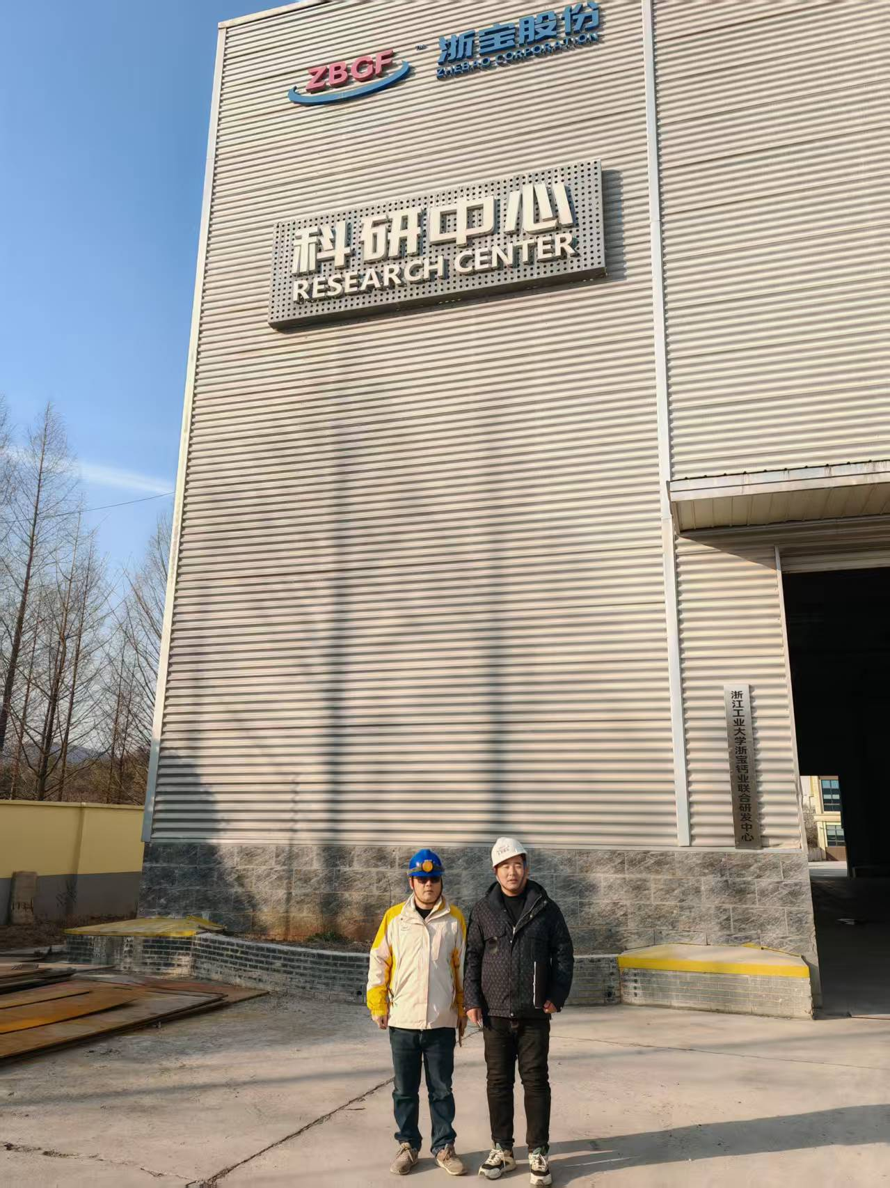

项目组成员王刚现场勘验照片：
